

RELATÓRIO DE PLANEAMENTO

Metodologias de Desenvolvimento de Software

Bookids,

Miguel Mendonça 2180711

Rodolfo Barreira 2180714

**Índice**

**- Introdução**

O objetivo final do projeto Bookids é fazer um programa que gere uma empresa de livros onde pode ser feita a compra de livros ou brinquedos, promove eventos dirigidos a crianças.

Deve efetuar uma gestão na informação relativa aos seus clientes, escolas, animadores e eventos que cria.

**- Apresentação da planificação geral do projeto**

**- Plano de riscos**

|  |  |  |  |  |  |  |
| --- | --- | --- | --- | --- | --- | --- |
| Muito Alta | 19 | 21 | 27 | 28 | 30 | Probabilidade |
| Alta | 18 | 19 | 21 | 26 | 28 |
| Moderada | 17 | 17 | 20 | 21 | 27 |
| Baixa | 16 | 17 | 17 | 19 | 21 |
| Muito Baixa | 15 | 16 | 17 | 18 | 19 |
|  | Muito Baixo | Baixo | Moderado | Alto | Muito Alto |  |
| Impacto | | | | |

**PERT**

O – OPTIMISTAS

P – PESSIMISTA

M – MAIS PROVAVEL

E – ESTIMATIVA FINAL

O = 15 DIAS

P = 30

M = 21

E = (15+4*21+30)/6 = 21.5 ~= 22 DIAS

**Matriz de responsabilidades**

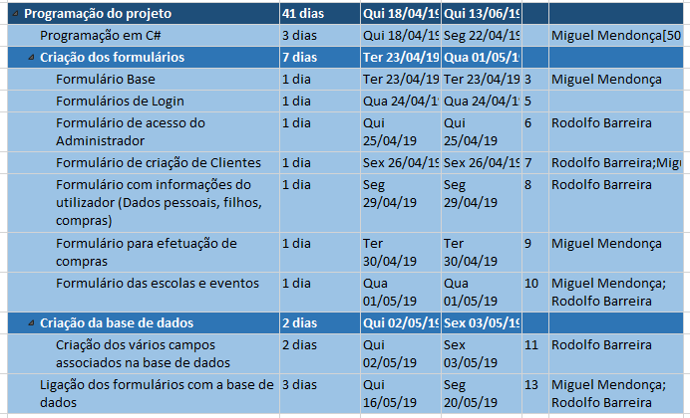

**Anexo**

Diagrama de Gantt

